РОССИЙСКАЯ ФЕДЕРАЦИЯ
Калининградская область
Администрация муниципального образования
«Светлогорский район»

«Воспитатель года - 2018»

«Методическая копилка»

Евстигнеевой Е.К.,
инструктора по физической культуре МАДОУ д/с «Солнышко»

г. Светлогорск
2018
Система физкультурно-оздоровительной работы в ДОУ
Полноценное развитие ребенка невозможно без физического воспитания. В связи с этим, физкультурно-оздоровительная работа в ДОУ имеет большое значение, как для укрепления здоровья, так и для формирования двигательных умений и навыков, являющихся значимыми компонентами в познавательном и эмоциональном развитии детей. Культивирование здорового образа жизни - основы здоровья как личностного ресурса успешности: вот основная задача всей физкультурно-оздоровительной деятельности МАДОУ д/с «Солнышко». Физкультурно-оздоровительная деятельность также является значимым ресурсом для формирования адекватных гендерных моделей поведения.
В соответствии с ФГОС ДО содержание объемов обязательной части Программы и части, формируемой участниками образовательных отношений в
ООП МАДОУ д/с «Солнышко»
Часть, формируемая участниками образовательных отношений
40%
Обязательная часть
60%

-Примерная основная общеобразовательная программа дошкольного образования «Детство» под редакцией Т.И. Бабаевой;  -Кроха: Программа воспитания и развития детей раннего возраста в условиях дошкольных учреждений, под редакцией Григорьева Г. Г., Кочетова Н. П., Сергеева Д. В. | - -«Программа художественного воспитания, обучения и развития детей 2 – 7 лет «Цветные ладошки» И.А.Лыковой;  - -«Физическая культура – дошкольникам» Л.Д. Глазыриной;  - -«Программа развития речи дошкольников» О.С.Ушаковой;  - -«Ладушки» И.М. Каплуновой, И.А. Новоскольцевой;  - -«Приобщение детей к истокам русской народной культуры» О.Л. Князевой, М.А. Маханевой.

В части, формируемой участниками образовательных отношений весомую часть занимают авторские методические разработки:
- Дополнительная общеразвивающая программа физкультурно-спортивной направленности. Обучение детей старшего, подготовительного дошкольного возраста элементам и видам спортивного плавания «Здоровячок», разработчик Евстигнеева Е.К., инструктор по физической культуре МАДОУ д/с «Солнышко»;
- Дополнительная общеразвивающая программа физкультурно-спортивной направленности «Крепыш» для детей 3 – 7 лет, разработчик Евстигнеева Е.К., инструктор по физической культуре МАДОУ д/с «Солнышко»;
Особое место занимает
- Развивающая психолого-педагогическая программа подготовки детей старшего дошкольного возраста к спортивным соревнованиям «Ближе к цели». Авторы: инструктор по физической культуре МАДОУ д/с «Солнышко Евстигнеева Е.К., педагог-психолог МБДОУ «Детский сад комбинированного вида №1 «Сибирячок» г. Калининграда Конончук О.Ю.

Актуальность программы. В настоящее время, в системе образования Калининградской области представлен достаточно широкий круг спортивно-оздоровительных мероприятий различного уровня, предлагаемых для участия детей дошкольного возраста, которые способствует решению одной из важнейших приоритетных задач дошкольного образования – приобщению к здоровому образу жизни. Массовые спортивные соревнования в дошкольном возрасте не являются способом демонстрации высоких спортивных результатов. Прежде всего, это средство личностного развития ребенка, раскрытия и осознания им самим его ресурсов и потенциала личности.
Главная составляющая готовности ребенка к участию в спортивных состязаниях - это сформировавшаяся установка на полную реализацию всех своих возможностей для достижения цели — победы или намеченного результата. Успешное выступление воспитанников в соревнованиях зависит не только от их физической подготовленности, но и от психологической готовности.
Психологическая подготовка – это важный и обязательный элемент в подготовке к спортивным соревнованиям. Психологическая подготовка направлена на формирование свойств и качеств личности, психических состояний, которыми обусловлена результативность и стабильность соревновательной деятельности.
В связи с вышеизложенным, была разработана развивающая психолого-педагогическая программа подготовки детей старшего дошкольного возраста к спортивным соревнованиям «Ближе к цели».
Нормативно-правовой основой Программы являются Закон «Об образовании в Российской Федерации», Федеральный государственный образовательный стандарт дошкольного образования, Федеральный закон «О физической культуре и спорте в Российской Федерации», Конвенция о правах ребенка.
Цель программы – интеграция физического, личностного и интеллектуального развития детей старшего дошкольного возраста при подготовке к спортивным соревнованиям.
Задачи программы:
- Развитие психофизических качеств (быстрота, сила, выносливость, гибкость, ловкость) и обеспечение оптимального уровня физической подготовленности в соответствии с возможностями и состоянием здоровья ребёнка.
- Формирование и актуализация мотивов участия в соревнованиях.
- Формирование интереса к своему личному здоровью, воспитание потребности в здоровом образе жизни.
- Развитие навыков саморегуляции.
- Развитие навыков командного взаимодействия.
Программное содержание построено с учетом принципов систематичности, оздоровительной направленности, динамичности, доступности и индивидуализации.
Программа включает три основных модуля:
I Модуль - «Сильные, смелые, ловкие» направлен на общую физическую подготовку детей. Содержание этого модуля включает комплексы общеразвивающих и специальных упражнений; упражнения на развитие скорости, выносливости, ловкости; упражнения, направленные на увеличение силы мышц.
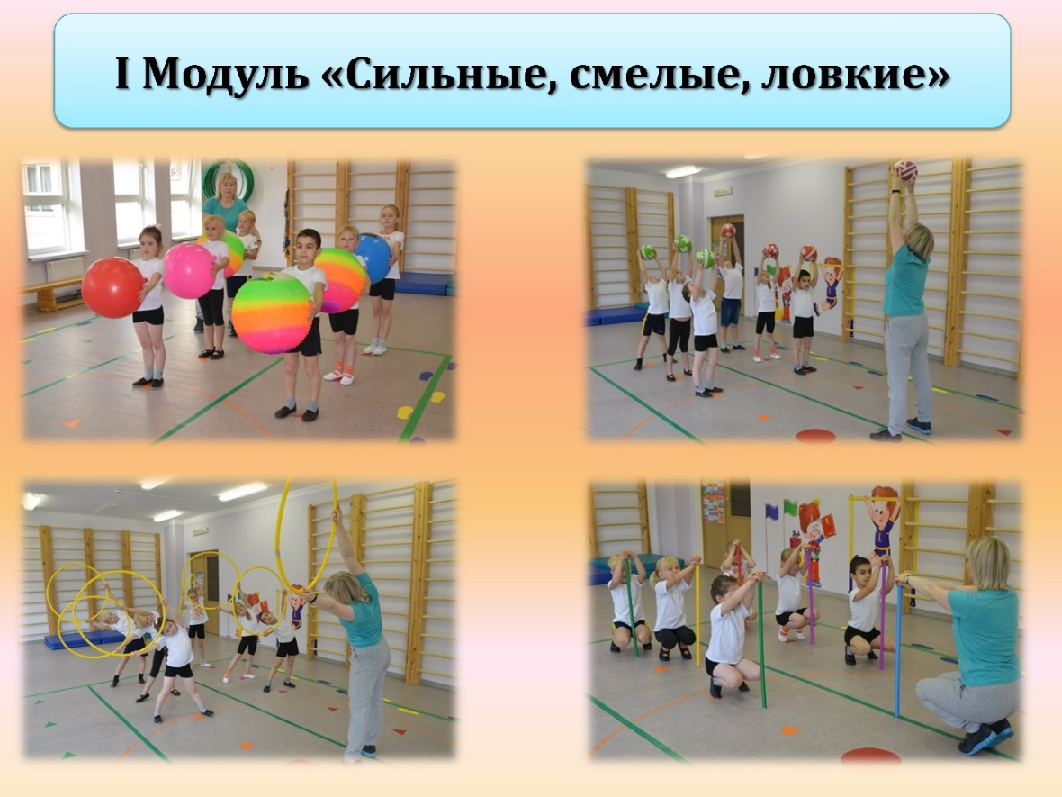

II Модуль - «Будем здоровы». Дошкольный период является наиболее важным для формирования у детей основ здоровьесбережения, укрепляющих здоровье привычек, личной ответственности за своё здоровье. Исходя из этого, основная цель данного модуля - сформировать у детей представление о здоровье и здоровом образе жизни, овладение средствами сохранения и укрепления своего здоровья.
Модуль содержит занятия, направленные на формирование валеологической культуры дошкольников: развитие представлений о здоровом образе жизни, о важности гигиенической и двигательной культуре, о здоровье и средствах его укрепления, знания о правилах безопасного поведения, оказания элементарной помощи и самопомощи.

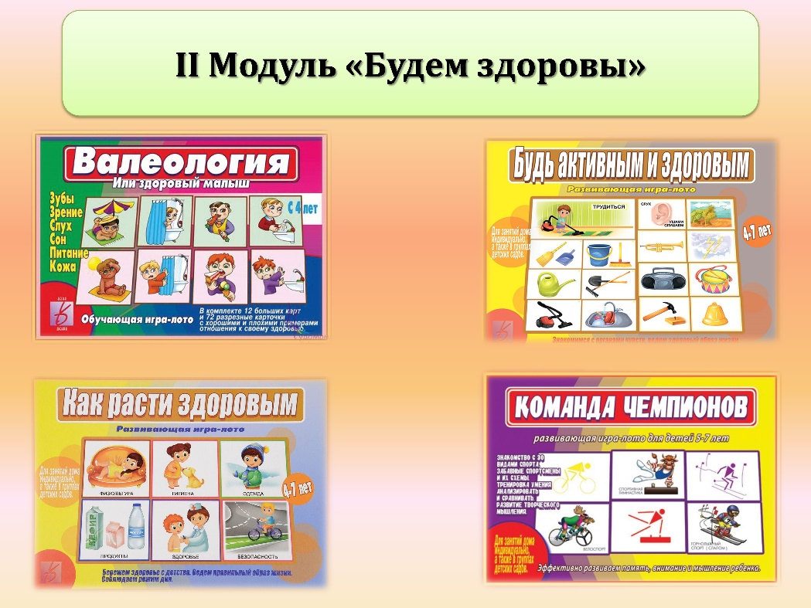

III Модуль - «Вместе весело шагать». Спорт, на сегодняшний день, рассматривается как совместная коллективная деятельность, включающая в себя весь спектр проблем межличностного взаимодействия. Ю.Ф. Коломейцев отмечает, «Кроме индивидуального отношения к тренировочной и соревновательной деятельности, в командных видах спорта существует коллективное отношение. Формируется оно на базе индивидуальных, однако, не является простой их суммой. Объясняется это тем, что потребности, лежащие в основе отношений, даже при одинаковой их направленности могут иметь различную интенсивность. Чтобы сформировать разные отношения к тренировочному процессу в одно общекомандное, необходимо максимально сблизить потребность всех членов команды, создать атмосферу, где все желают достичь одной цели». Умение подчинять свои сиюминутные желания общекомандной цели, соподчинение мотивов деятельности и каждого поведенческого акта – все эти моменты сложны для ребенка любого возраста, и представляется позитивным фактором для дальнейшего развития личностных качеств ребенка.
Таким образом, модуль направлен на командообразование, развитие мотивации, целеустремлённости.

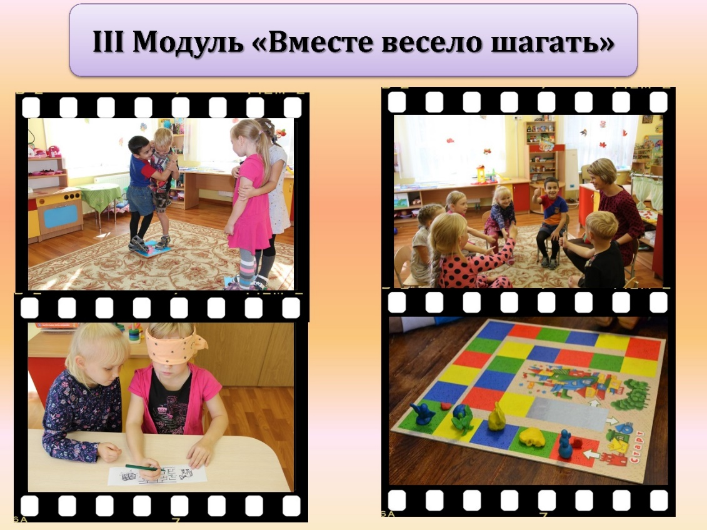

Все модули взаимосвязаны и взаимодополняют друг друга.

Отличительной особенностью Программы является разработка системы занятий и новый подход при подготовке детей старшего дошкольного возраста к спортивным соревнованиям в условиях дошкольной образовательной организации.
Практическая значимость реализации Программы выражается в формировании у дошкольников таких ключевых компетенций как:
- социальные компетенции способы взаимодействия с окружающими людьми, сотрудничество в групповом общении, навыки взаимодействия в группе, способность брать на себя ответственность, регулировать и предупреждать возникновение конфликтных ситуаций;
- коммуникативные компетенции овладение способами передачи информации, умениями слушать и понимать другого, мобилизовать в процессе общения свои знания, умения, навыки, способы деятельности при решении тех или иных проблем;
- общекультурные компетенции осведомленность ребенка в вопросах приобщения к здоровому образу жизни;
- специальные, физические компетенции содержание данного вида компетенций включает в себя обогащение и расширение двигательного опыта ребенка, развитие основных физических качеств, укрепление его здоровья;
- компетенция личностного самосовершенствования направлена на самореализацию ребенка в деятельности и овладение способами саморегуляции, саморазвития, самоподдержки.
Анализ эффективности и результативности:
- Развитие физических качеств дошкольников (положительный результат темпов прироста).
- Повышение уровня физической подготовленности (прирост показателей развития физических качеств).
- Способность дошкольников мобилизовать свои ресурсы и направить их на достижение цели.
- Сформированность понятий «здоровье», «здоровый образ жизни», «физическая культура», влияние образа жизни на состояние здоровья, осознание им смысла и значения здоровья для жизнедеятельности.
- Способность произвольно управлять своими действиями, чувствами, поведением.
Условия реализации Программы является:
- системная, целенаправленная работа инструктора по физической культуре, воспитателя группы и педагога – психолога;
- учет возрастных и индивидуально-личностных особенностей детей дошкольного возраста;
- возможности использования ресурсов семьи в данной работе;
- психологическое просвещение педагогов, участвующих в подготовке дошкольников к соревнованиям.
Программа может быть использована как дополнительная развивающая программа.
Программа опубликована в «Сборнике программ победителей IX Всероссийского конкурса психолого-педагогических программ «Новые технологии для «Новой школы», Москва 2017 г.

